臺中市立中港高中106學年度第2學期
教育部高中優質化子計畫B-1「On-Line教師增能」計畫
智慧時代的行動創新教學講座研習暨活動成果
執行單位 | 臺中市立中港高中
活動/研習名稱 | 智慧時代的行動創新教學講座/智慧時代的行動創新教學講座4
活動/研習日期 | 107年4月20日 時間12：00 至 14：00
活動/研習地點 | 中港高中圖書館三樓電腦教室
活動/研習講師 | 中港高中 曾榮民組長
參與對象 | OnLine行動教師專業學習社群
參與人數 | 實際參與人數：25人
實  施  成  果 | 活動及研習紀錄：  12：00至13：30  - 中港高中曾榮民組長主講：  Google Drive （檔案共享）  1.UNIX 檔案相關訊息  以ls指令看到電腦內的檔案，由螢幕顯示出來，觀察後可瞭解檔案權限、使用者和大小等。  由此我們可知UNIX是一個供多人同時使用的分時系統，為使多人可以共享系統資源、儲存空間、系統各項又能確保每一個存放於系統中個人資料的私密性，檔案系統提供了管制措施，讓每一個可以自行決定個人檔案資料開放的程度，也管制了誰可以何種方式對某一個檔案進行存取。我們可以說檔案系統管制是系統安全之初步。  2.Windos 檔案相關訊息  以dir指令看到電腦內的檔案，由螢幕顯示出來，觀察後可瞭解檔案權限、使用者和大小等。  3.G suite 小組雲端硬碟  Google 小組雲端硬碟是一個共用空間，能夠讓小組隨時隨地透過任何裝置輕鬆儲存、搜尋及存取檔案。  (1)G Suite 「小組雲端硬碟（ Team Drives ）」的特色  (2) G Suite 「小組雲端硬碟」的用途  (3) G Suite 的「小組雲端硬碟」功能設定細節  (4) 連結共用設定以及與他人共用  13：30至14：00  - 社群夥伴分享行動學習課程的實作與研發相關經驗：  - 郁婷師分享小組雲端硬碟存取。  - 芸賞師分享小組雲端硬碟權限。
辦理活動照片
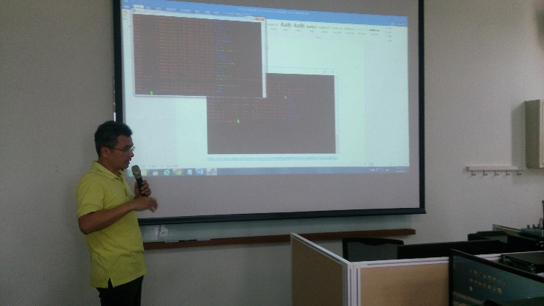 |  | 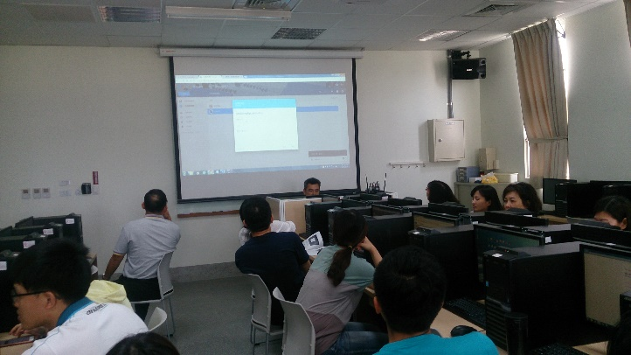
榮民師講解Linux和DOS |  | 榮民師講解G suite 小組雲端硬碟
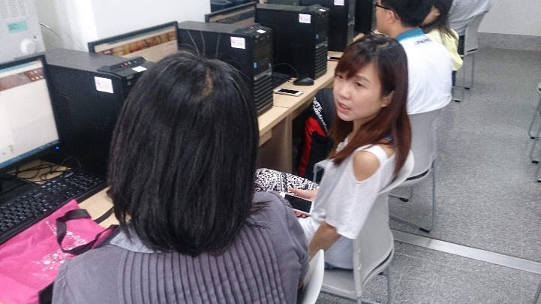 |  | 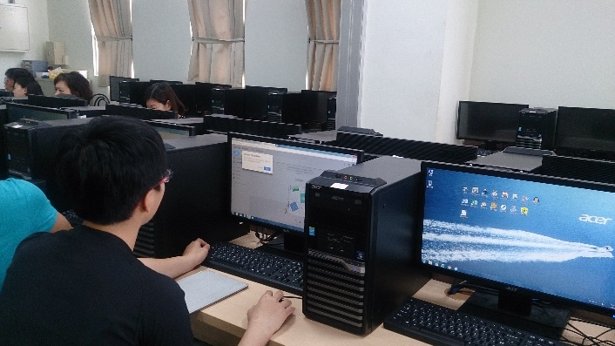
旻靜師和佩君師互相討論 |  | 亞珊師操作G suite 小組雲端硬碟
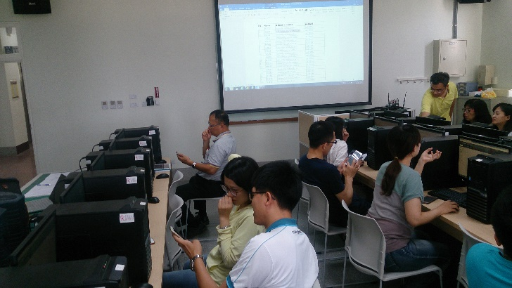 |  | 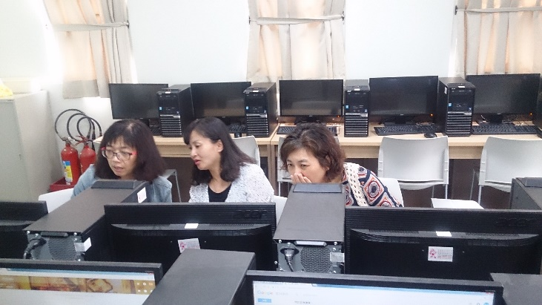
郁婷師和宗儒師彼此討論 |  | 碧蘭師、家檥師和淑芬師互相討論

